**Шпет (в предыдущем браке Бавтрук) Магдалена (Szpetowa (Bautruk) Magdalena)**

17 мая 1814 г – венчание с вдовцом Иосифом Шпетом с деревни Недаль (НИАБ 136-13-920, лист 21, №5/1814-б (ориг)).

**НИАБ 136-13-920:** Лист 21. **Метрическая запись №5/1814-б (ориг).**

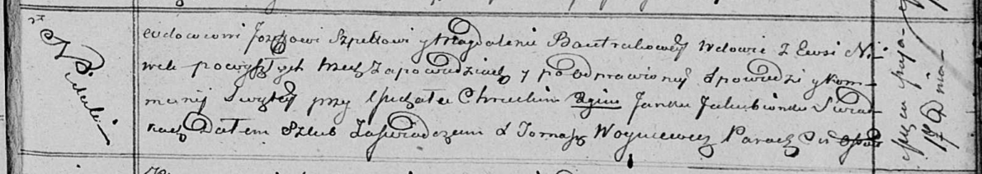

Осовская Покровская церковь. 17 мая 1814 года. Запись о венчании.

Szpet Jozef – жених, вдовец, с деревни Недаль.

Bautrukowa Magdalena – невеста, вдова, с деревни Нивки.

Chrucki Michał – свидетель.

Jakubionek Janka – свидетель.

Woyniewicz Tomasz – ксёндз.